实验 5-2 根据分析结果决定营销方案

PandaBI 平台制作的各图表组成的数据仪表盘

（1）创建工作表手机销售Top10，选择私人文件夹

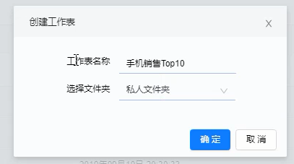

将左侧数据表拖到右侧工作区中，点击保存

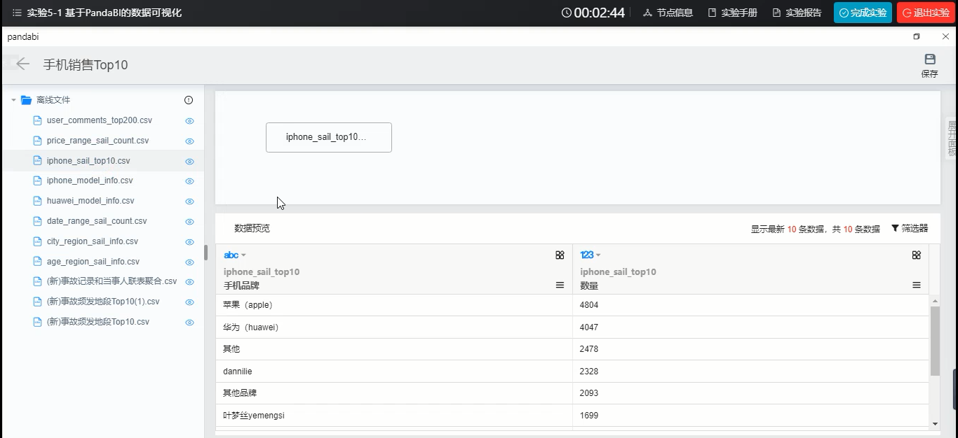

点击保存

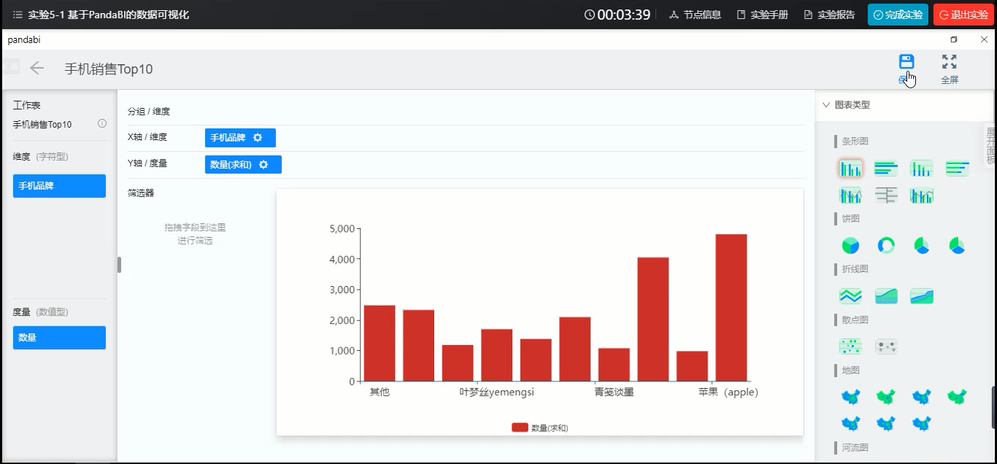

(2)创建工作表华为手机单品销售Top20，选择私人文件夹，点击确定

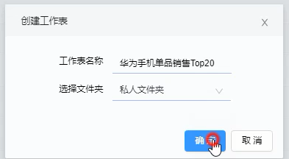

数据表拖入工作区，点击保存

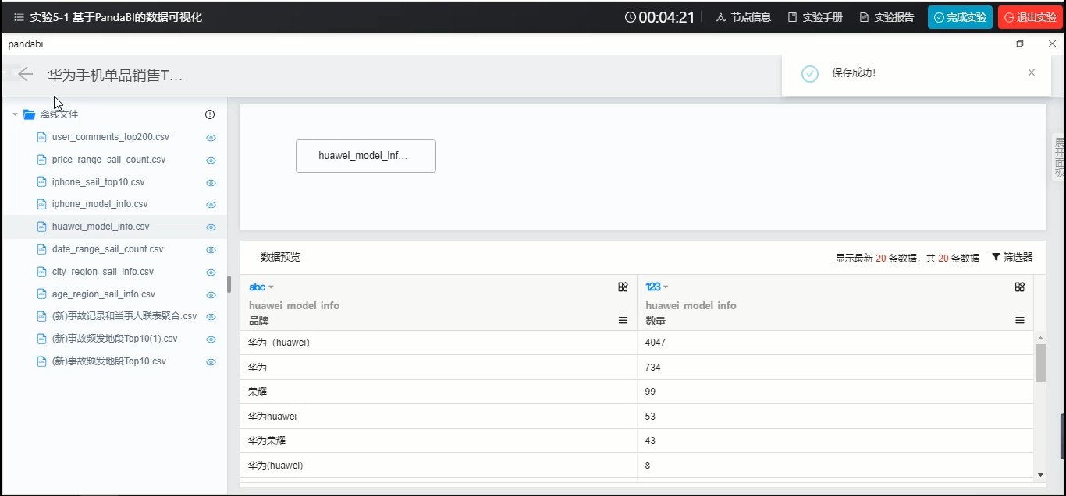

点击创建图表

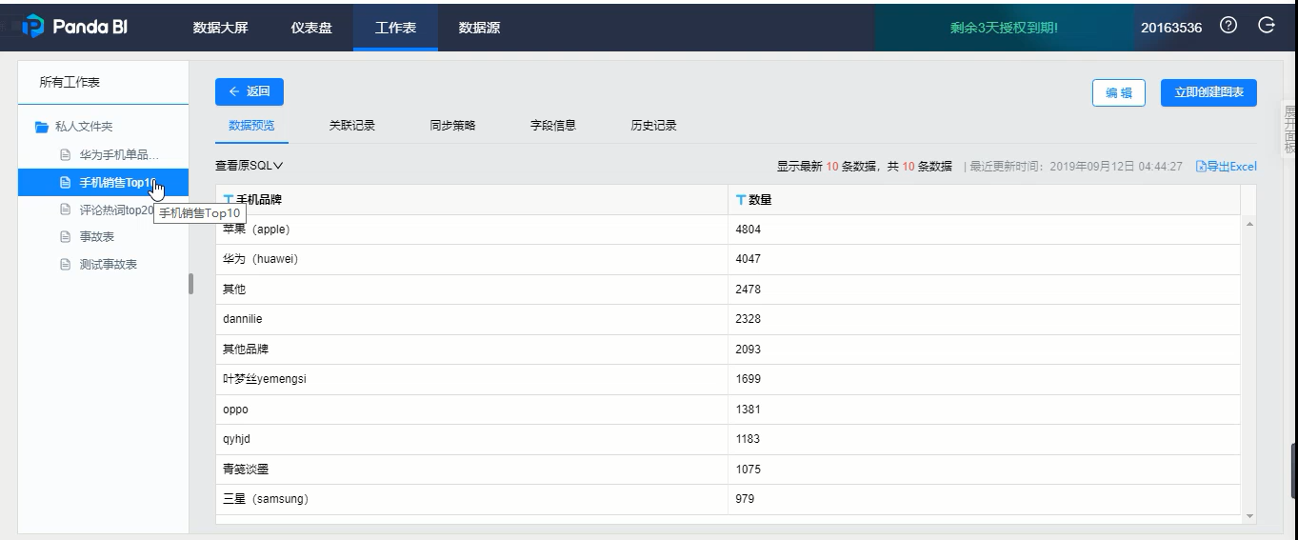

修改样式

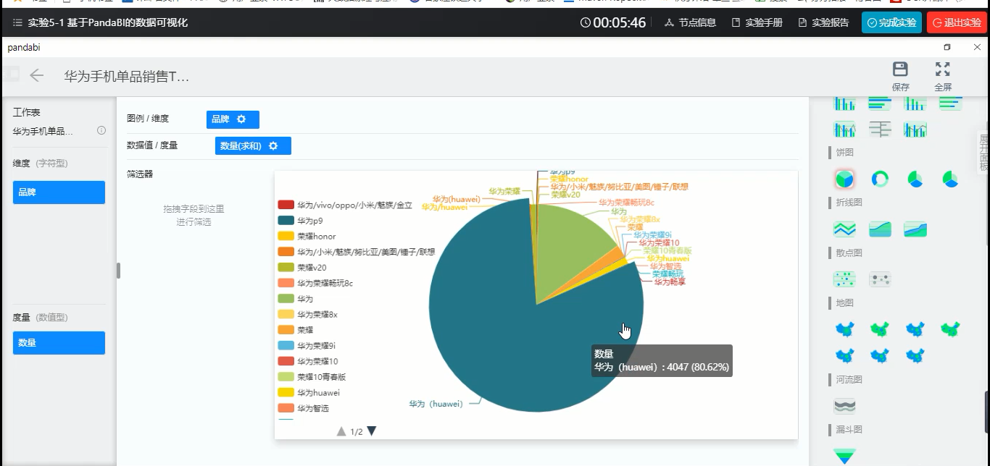

某年时间段销售统计

用户年龄段销售统计

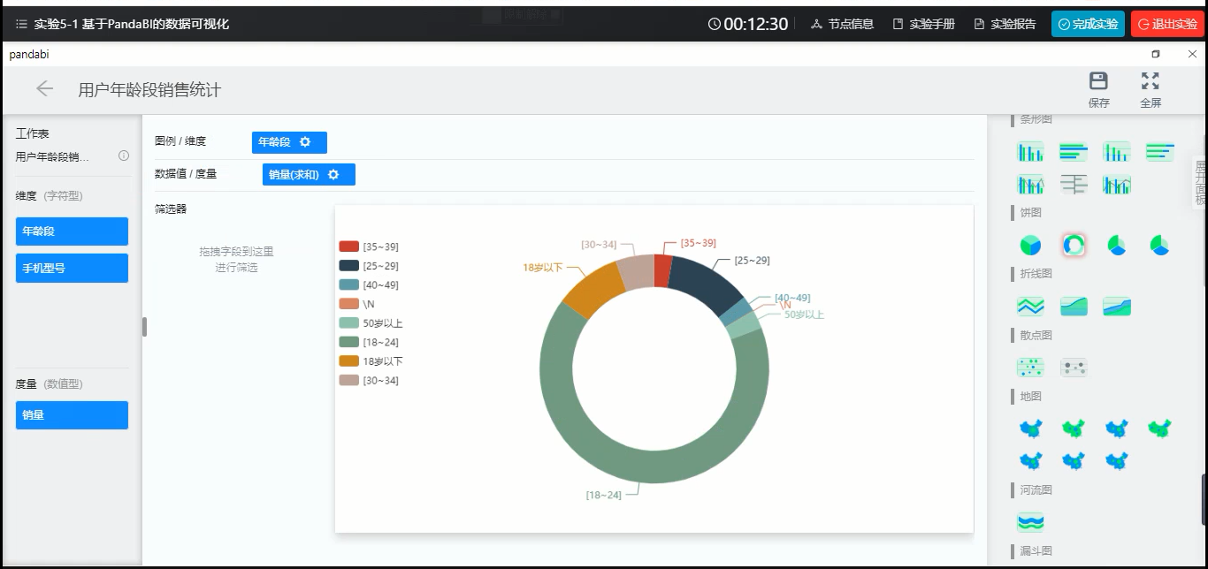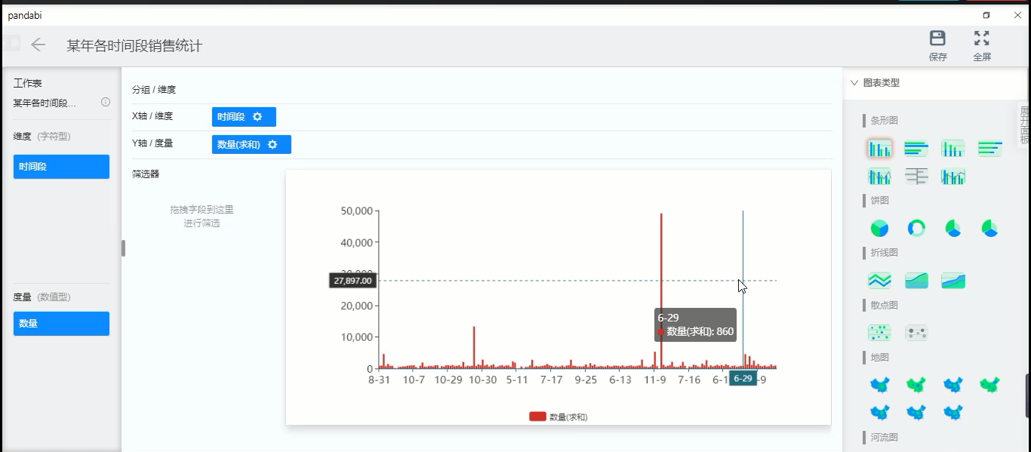

用户行为分布

